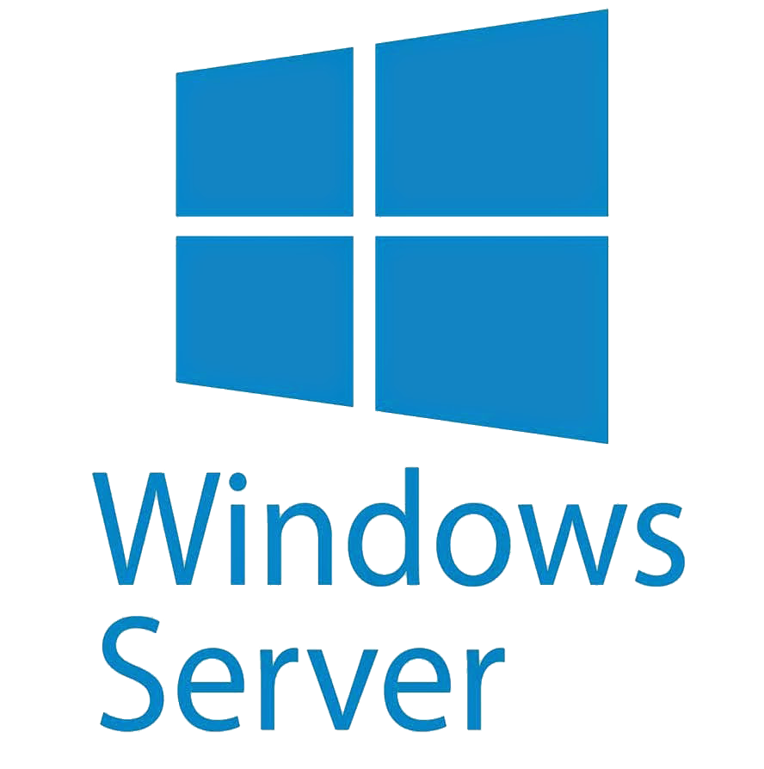
Installation et de configuration
Windows Serveur 2019

  - I – Installation de Windows Server 2019

Sélectionner la langue, le format horaire et la langue du clavier | 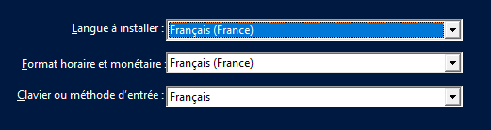
Sélectionner le système d’exploitation à installer (Standard ou Datacenter) et l’interface désirée, CLI ou GUI (expérience de bureau) | 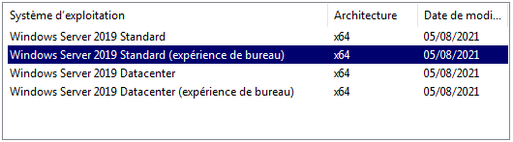
Ne pas oublier de lire et d’accepter les conditions du contrat de licence afin de poursuivre l’installation | 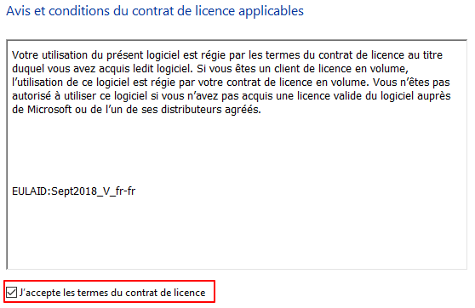
Sélectionner le type d’installation.  Mise à niveau pour conserver ses fichiers et paramètres ou personnalisé pour une installation complète de l’OS | 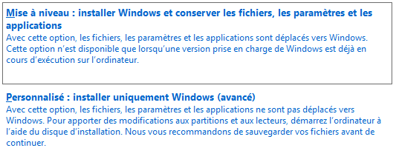
Sélectionner le disque d’installation de l’OS | 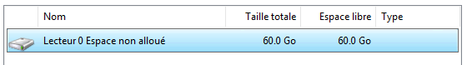

  - II – Préparation du serveur
- Affecter une adresse IP statique
Puisqu’il s’agit d’un serveur sur lequel des rôles seront rattachés, une adresse IP statique est nécessaire.
Accéder aux connexions réseau en tapant ncpa.cpl dans la boîte Exécuter  Raccourci Windows + R | 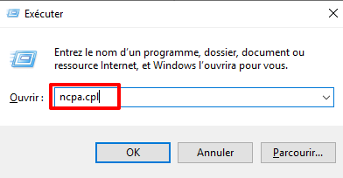
Clic droit sur la carte réseau concernée puis cliquer sur Propriétés  La fenêtre ci-contre s’ouvre  Sélectionner Protocole Internet version 4 puis Propriétés | 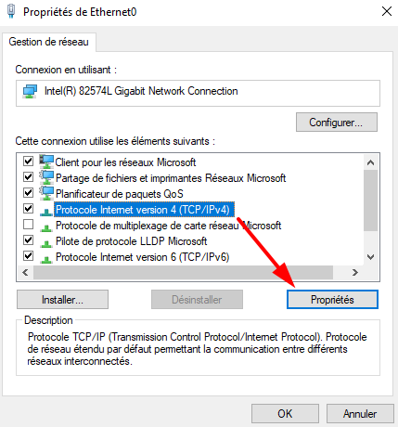
Changer l’adressage automatique (DHCP) pour attribuer une IP manuellement  Remplir les champs :  - Adresse IP  - Masque de sous-réseau  - Passerelle par défaut  Renseigner au moins un serveur DNS  Valider en cliquant sur OK | 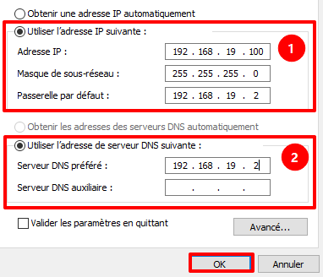
- Renommer le serveur
Pour des raisons d’organisation il est vivement recommandé d’attribué un nom personnalisé et cohérent à la machine.
Dans le panneau de droite dans l’explorateur Windows,  Clic droit sur Ce PC puis Propriétés. | 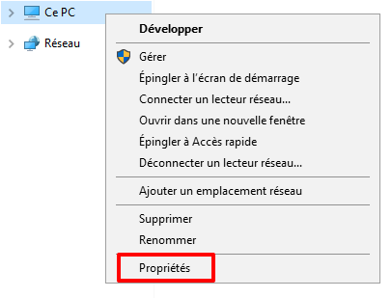
Dans Informations système, cliquer sur Modifier les paramètres. | 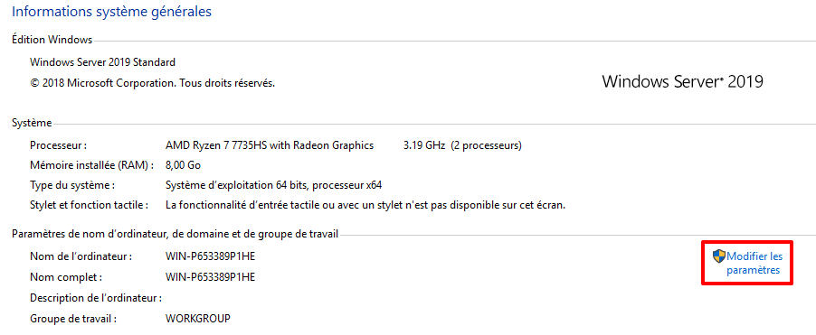
Dans la fenêtre qui s’ouvre,  Cliquer sur Modifier… | 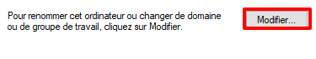
Renommer l’ordinateur puis cliquer sur valider. | 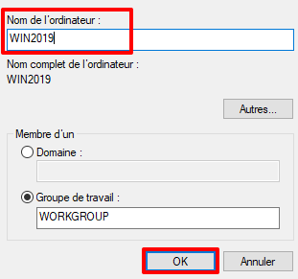
⚠️ IMPORTANT ⚠️
Il est nécessaire de redémarrer le serveur pour que le changement de nom soit effectif !
- Désactiver la configuration renforcée d’Internet Explorer
Cliquer sur Serveur local situé à gauche dans le gestionnaire de serveur. | 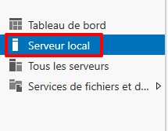
Repérer Configuration de sécurité renforcée d’IE et cliquer sur Actif.  Dans la fenêtre qui s’ouvre, passer en « Désactivé » puis valider. | 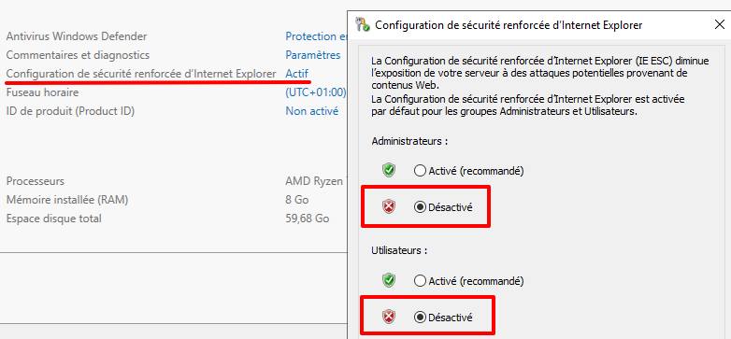

La préparation du serveur est maintenant terminée et nous retrouvons les caractéristiques de la machine dans le gestionnaire de serveur :
